**共研思维共同成长，修心之行贵比春光**

**——记双流区刘勇名师工作室赴郫都区联合教研**

文/图 黄屿

风和日丽，菜花金黄，春光可贵。可贵的也不只是春光。今天工作室成员在刘勇导师的带领下前往岷阳实验外国语学校，与郫都区教师共同钻研语文的思维培养，此心此行，比春光更珍贵。

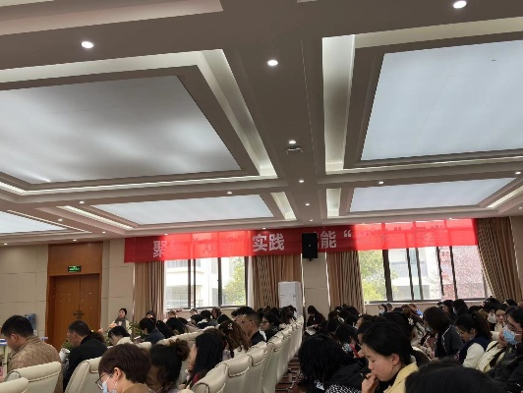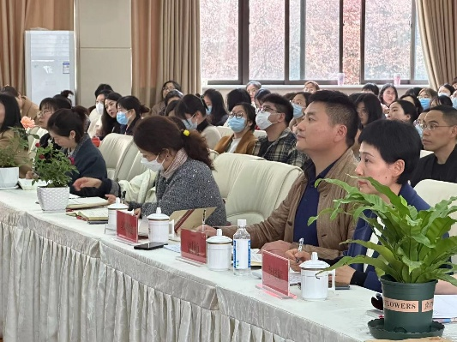

本次活动以九年级下册第四单元文艺论文的教学为研讨对象，由郫都区和工作室的老师分别授课。

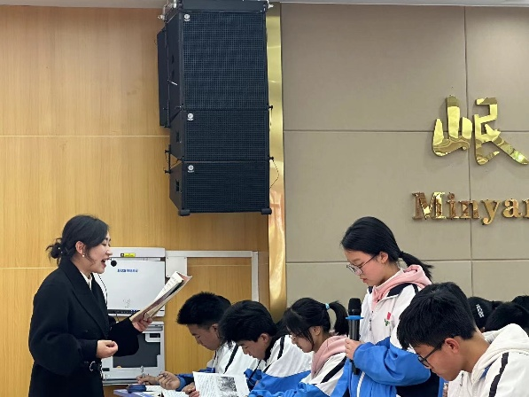岷阳实验外国语学校曾雪琴老师授课《山水画的意境》。她以李可染的丽江胜景图导入，以画入课，诗意盎然。学生在老师的带领下，寻找关键词句，搭建逻辑关系，缜密有效。顺势寻找主要观点，教师点拨有效，富有概括性和启发性。在点明文艺论文这一特殊体裁，再次敲击概念极其关系后，顺势进行了小组活动，分析文中运用诗歌阐释意境的方法。在读中悟，又用仿写带领学生思考，进行文艺分析的初尝试。由课内走向课外，从本篇走向他篇，学生的思维得到了延展。在课堂的最后，教师又带领学生再次欣赏漓江胜景图，通过与照片的比对，运用专业的概念，实现了思维的生长。

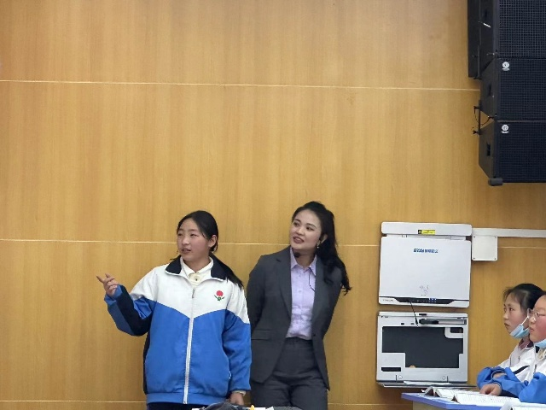刘勇工作室成员罗丽辉老师授课《驱遣我们的想象》。罗老师以双流的五湖四海作为导入，点出了摈弃图画用文字想象的重要性。再从解题出发，带领学生寻找观点句，并进行提炼整合，完成了把握文章观点的重要环节。整堂课从学生预习时提出的真实问题出发，每一个环节都以学生的学情为舵。师生共同梳理文章思路，解决疑难问题。当学生陷入瓶颈时，；罗老师基于自读课文的教材定位，唤醒学生对阅读提示的关注，并以思维导图填空为支架，引导学生梳理行文逻辑，感知文章思维的延展。通过反复阅读和对文本的梳理，学生最后得出驱遣想象的两个方法，并在老师的指导下活学活用。学生用以分析《荷叶 母亲》，个个侃侃而谈，展现了思维培育的硕果。

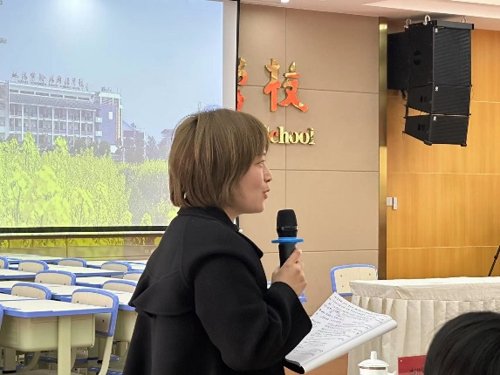两节课受到了郫都区老师们的高度认可。他们认为，曾老师的课设计完整，篇章很有意境。培育了学生的理解能力、语言表达能力和写作能力有针对性培养。点评有针对性，详实具体。罗老师的课注重发挥学生的主体性，立足于学生的问题召开了他们。关注学生的思维拓展，从课内走向课外，用实操来检验。

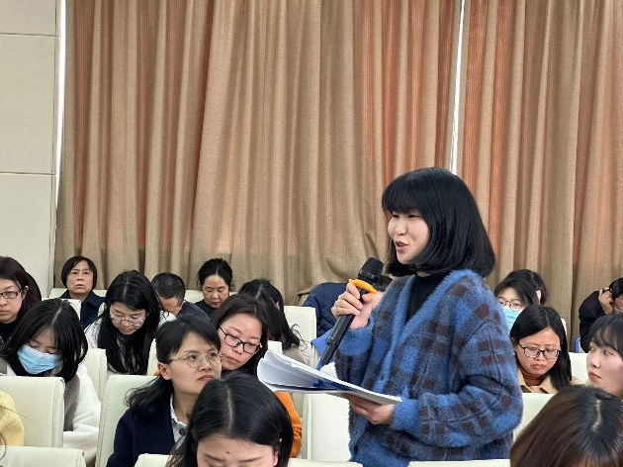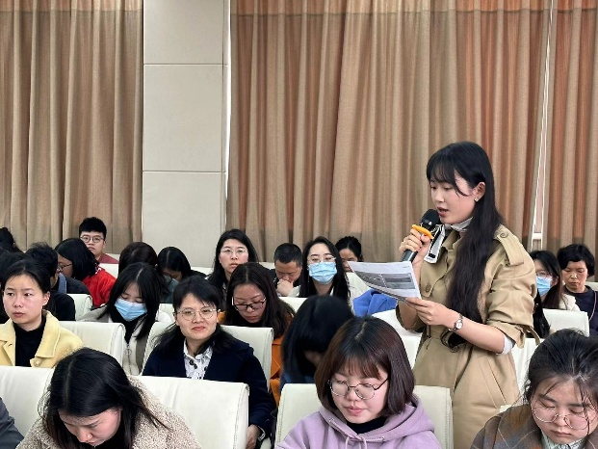工作室成员对于两堂课也给出了极具价值的评价。聂川老师认为曾老师的课堂有导入有回扣，结构精巧。紧扣单元导读要求，重点清晰。课堂环节，层层深入。对能力迁移的训练，很有落脚点。敬炜煊老师则从哪些思维、如何培育、培育效果如何三个方面入手评价了罗老师的课堂。她认为罗老师以形象思维导入，培养了逻辑思维，进行了创造性思维的培育，最后回到形象思维的锻炼，深入浅出又回到浅处。逻辑思维的培育上，愿意让学生“走一步，再走一步”，建构阅读思维时，动静结合，相得益彰。整堂课以学生的疑惑性认知为线，匹配教师的充分预设，师生共思，生有所获，实现了思维培育的有效生长。

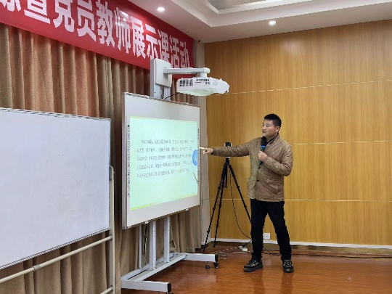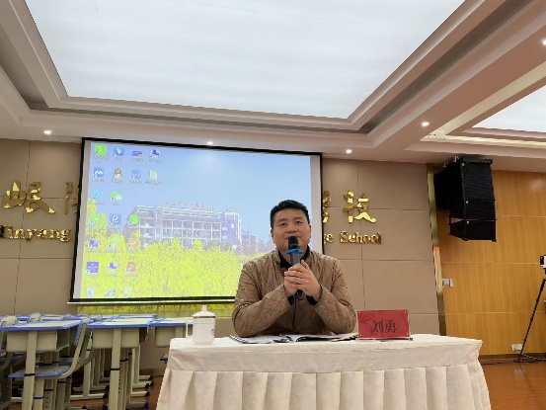两堂现场课不仅展现了学生思维生长的过程，也是与会教师们思维拓展的契机。导师刘勇对两堂课做了精要的点评，分别提出了四个优点和四个观察点。针对曾老师的课堂，刘勇老师认为有较好的学情预估，有较好的学习活动，有较好的思维训练，有较好的教学结构。同时也进行了“圆课”，一是针对“意境”和“意匠”的梳理，二是关于诗画同源的分析，三是关于画中山水和心中山水的表述，四是关于环节的优化和整合。针对罗老师的课堂，刘勇导师认为有较好的自读意识，有较好的教学结构，有较好的板书设计，有较好的迁移训练。同样，也有四个针对课堂的“观察点”，一是关于“文艺”和“文字”的梳理，二是关于5-7段的思路，三是对于呈现文本的要求，四是关于支架的设计和活动的安排。

基于此，刘勇导师进行了主题为“理性（艺术）地表达自己的观点”的讲座。刘老师呼吁教师们关注非典型议论性文章，并以《就英法联军远征中国致巴特勒上尉的信》为例，展示了进行此类文章教学可以尝试的路径。课例以想象之奇、反语之妙、构思之巧三个篇章展开，带领学生感知感性和理性冲撞和调和。此外，刘老师还设计了九年级下册第四单元的大单元整合教学框架，分三个课段展开：绘制导图梳理结构、对比探究建构策略、学以致用理性表达。刘老师强调教师们要注意思维培养的质量：基于事实与证据的客观性、基于自洽与严谨的逻辑性、基于质疑与独立的批判性。非典型的议论性文章，要以始为终，逆向设计；情境为经，任务为纬。

语文教学也要求一种意境美，因而要有钻之弥深的决心，要有饱满诚挚的热爱，做一个一腔热忱的匠人。教学中的琢磨也要有想象力，还原语文学科的画意，提升语文研修的境界，让自己的人生丰实，让学生得到受用。